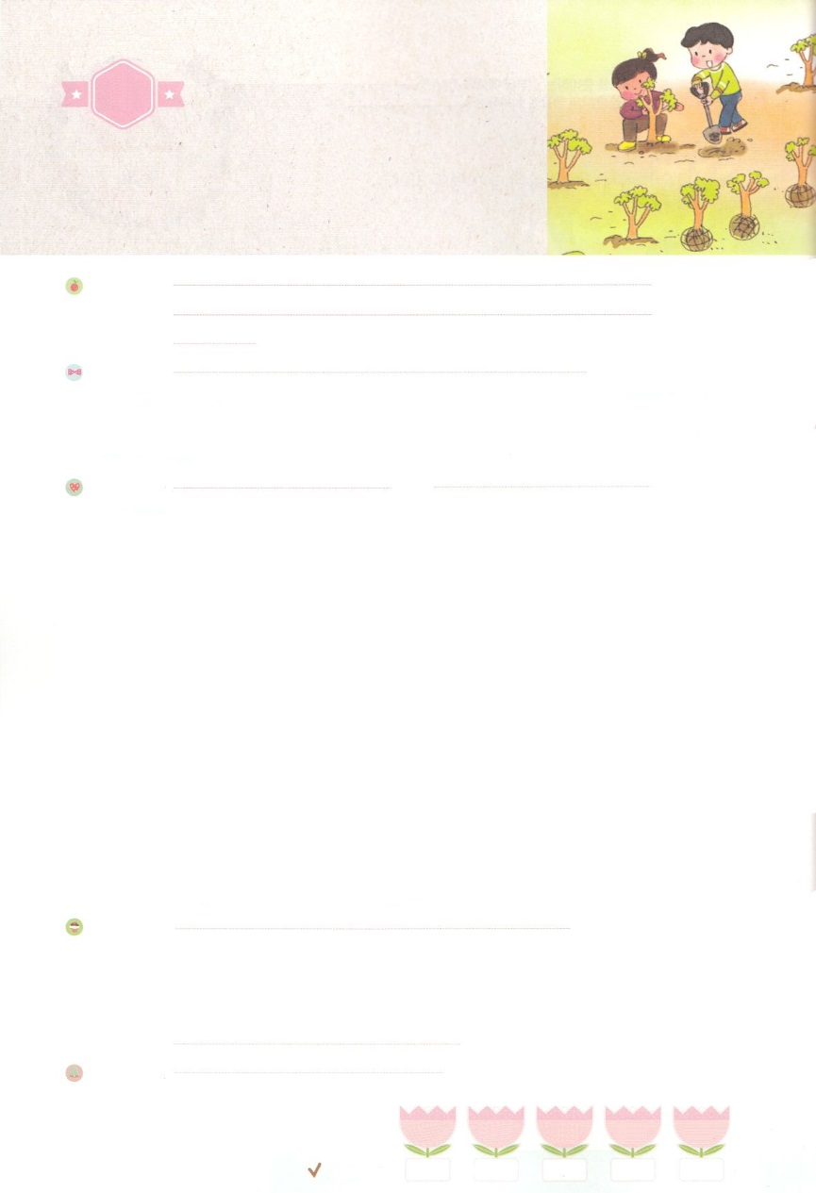

れいはいはさいこうのしゅくふく

まいにち

れいはい

わたしを　あいしてくださる　かみさまに

さいこうの　えいこうを　ささげましょう

　　　　　たいしつ

いのり　　　　　　　　　　　　　　　　　　　　　　　　　　　　　　　　　　　　　　　　　　しかいしゃ

しとしんじょう　　　　　　　　　　　　　　　　　　　　　　　　　　　　　　　　　　　　　　みんなで

さんび　　　　　　　　　さんびか427ばん（ひごとよろこび）ふくいん、いのり、でんどうのね(2017ねんこどもさんび)

せいしょ　　　　　　　　　　　　　　　　　　　　　　　　　　　　　　　　　　　　しと１：８

**1:8**　しかし、があなたがたのにまれるとき、あなたがたはをけます。そして、エルサレム、ユダヤとサマリヤの、およびのてにまで、わたしのとなります。

みことば　　　　　　　　　　　　　　　　　　たいしつ　　　　　　　　　　　　　　　　　　　しかいしゃ

がってまれたからだののことを**「」**といます。なのは、あまりになりません。なまけるの人は、あまりができません。はにしたがって

きるようになります。

　サタンは、**とし**をってをだましてかられるようにしました。いろいろなと**わな**にじめて、いまもをらずにきるようにだましています。

　イエスはキリストとしててくださり、サタンのをされて、によって

いまたちとともにおられます。

　たちのではなになっているこのをえることはできません。しかし、にたされるとき、えることができます。に**たされる**になれば、**サミット、サミット、サミット**としてきるようになります。キリストのとして

きるのをわいましょう！

いのり　　　　　　　　　　　　　　　　　　　　　　　　　　　　　　　　　いっしょに　おおきなこえで

いのりましょう

ちちなる　かみさま、ありがとうございます！わたしの　たましいと　からだが　けんこうな

たいしつに　なるように　せいれいで　みたしてくださり　せかいふくいんかの　しゅくふくを

あじわわせてください。イエス・キリストの　おなまえに　よって　おいのりします。アーメン

しゅのいのり　　　　　　　　　　　　　　　　　いっしょに　しゅのいのりを　いのって　れいはいを　おえましょう

フォーラム　　　　　　　　　　　　　　　　　　きょうの　みことばを　きいて　パパとママと　はなしを　しましょう

　　　　　　　　　　　　　　　27日　　　　 28日　　　　 29日　　　　30日　　　　 31日

　まいにち

　　　　　　　　　　　　　　　　　　　　　　チェックしよう　げつよう　　　かよう　　　すいよう 　　もくよう　 　きんよう

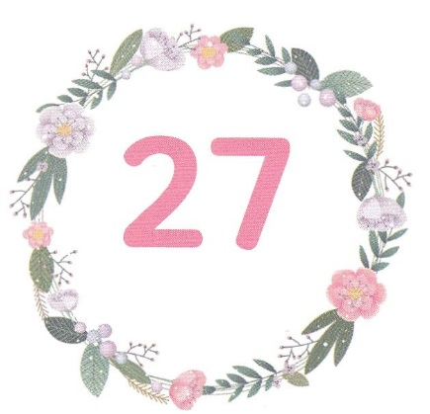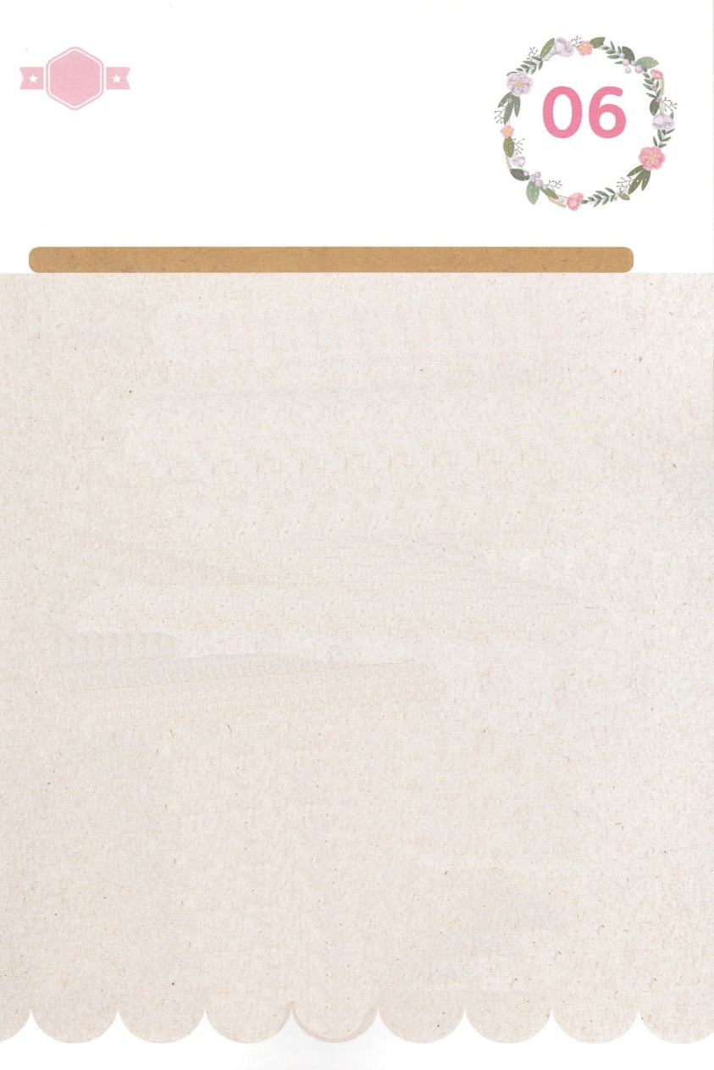

みことば　あんしょう

あま～い

１３３

１３３とは、みことばを　１にち　３かい　３かいずつ　よめば

　　　　　　いっしゅうかんに　おぼえることが　できるという　いみです。

あまくて　ふしぎな　かみさまの　みことばを　まいにち　よみましょう。

よく　みえる　ところに　はっておいて　いっしゅうかん

くりかえし　よんで　みことばを　おぼえましょう

**しかし、たすけぬし、すなわち、**

**ちちが　わたしの　なによって**

**おつかわしになる　せいれいは、**

**あなたがたに**

**すべての　ことを　おしえ、**

**また、わたしが　あなたがたに**

**はなした　すべてのことを**

**おもいおこさせて　くださいます。**

ヨハネ14しょう26せつの　みことば

げつようび

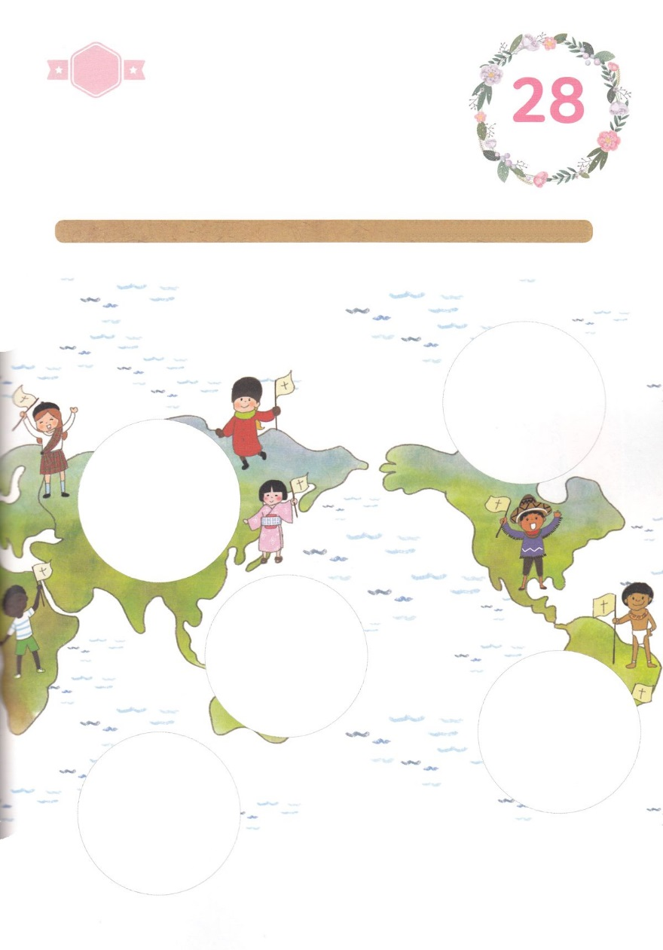

きりはりしよう

ちょき　ちょき

はるところ

はるところ

はるところ

はるところ

はるところ

　じゅんびする　もの：　はさみ　のり　つぎのページ

きって　はりましょう

わたしたちは　じぶんの　ちからで　いきるのではなく　ただ

せいれいに　みたされることによって　いきるのです。

せいれいに　みたされれば　このよを　かえることも　できます。

したの　あいている　ところに　つぎの　ページから　きりぬいて

はりましょう。

かようび

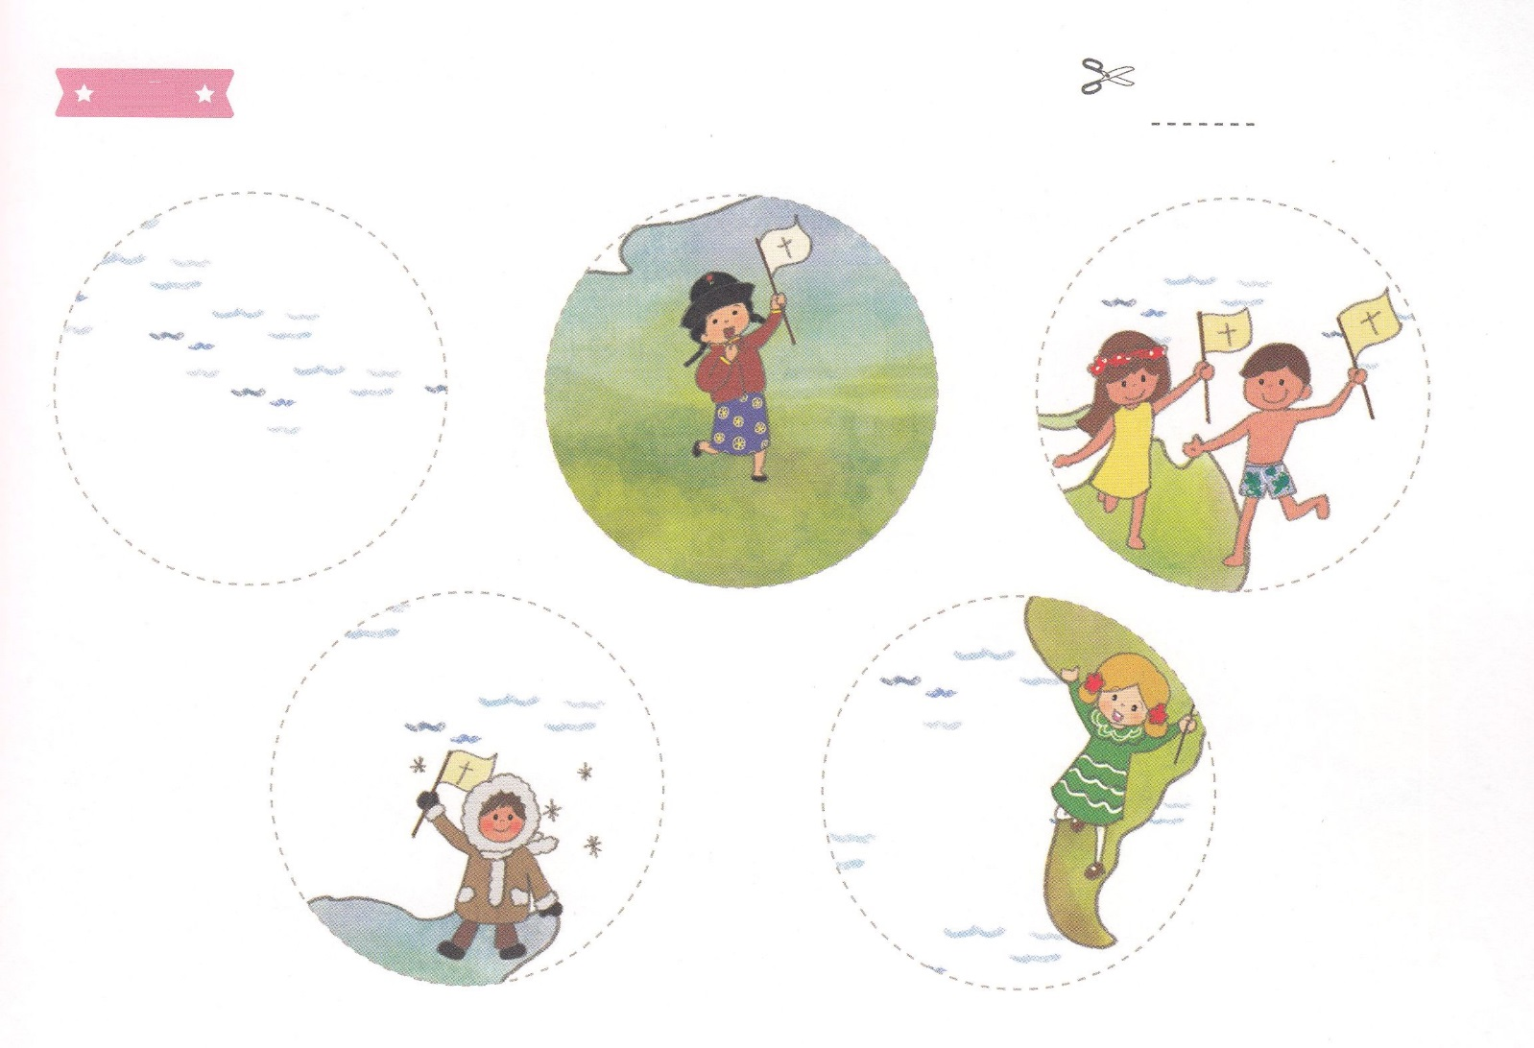

ふろく　　　　　　　　　　　　　　　　　　　　　　　　　　　　　　　　　　　　はさみで　きりましょう

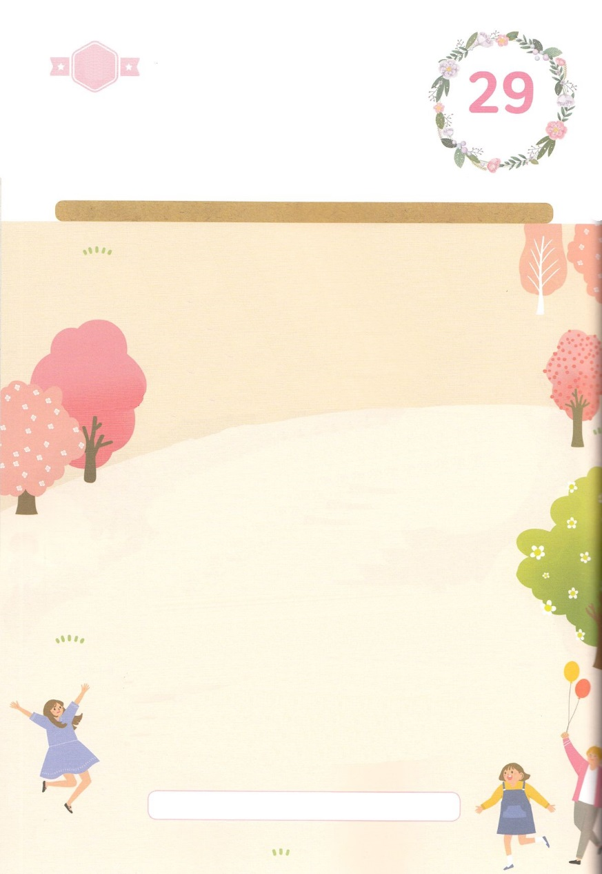

かくしんさがし

ひとは　（たいしつ　）に　したがって

いきるようになります。

　サタンは（おとしあな　）を　つくって

にんげんを　だまして

かみさまから　はなれるようにしました。

いろいろな　（わく　）と　（わな　）に

とじこめて、いまも　ふくいんを

しらずに　いきるように　だましています。

（せいれい　）に　（みたされる　）たいしつに

なれば、　れいてきサミット、ぎのうサミット、

ぶんか（サミット　）として

いきるようになります。

たいしつ　おとしあな　わく　わな　せいれい　みたされる　サミット

すいようび

かくしんの　ないようを　こころに　きざみましょう

きょうも　パパとママと　いっしょに　れいはいしましょう。

きょうの　みことばで　じゅうような　たんごを　もういちど

かんがえてみましょう。

したの　（　　　）に　あう　ことばを　みつけて　かきましょう。

はーい！

わたしです！

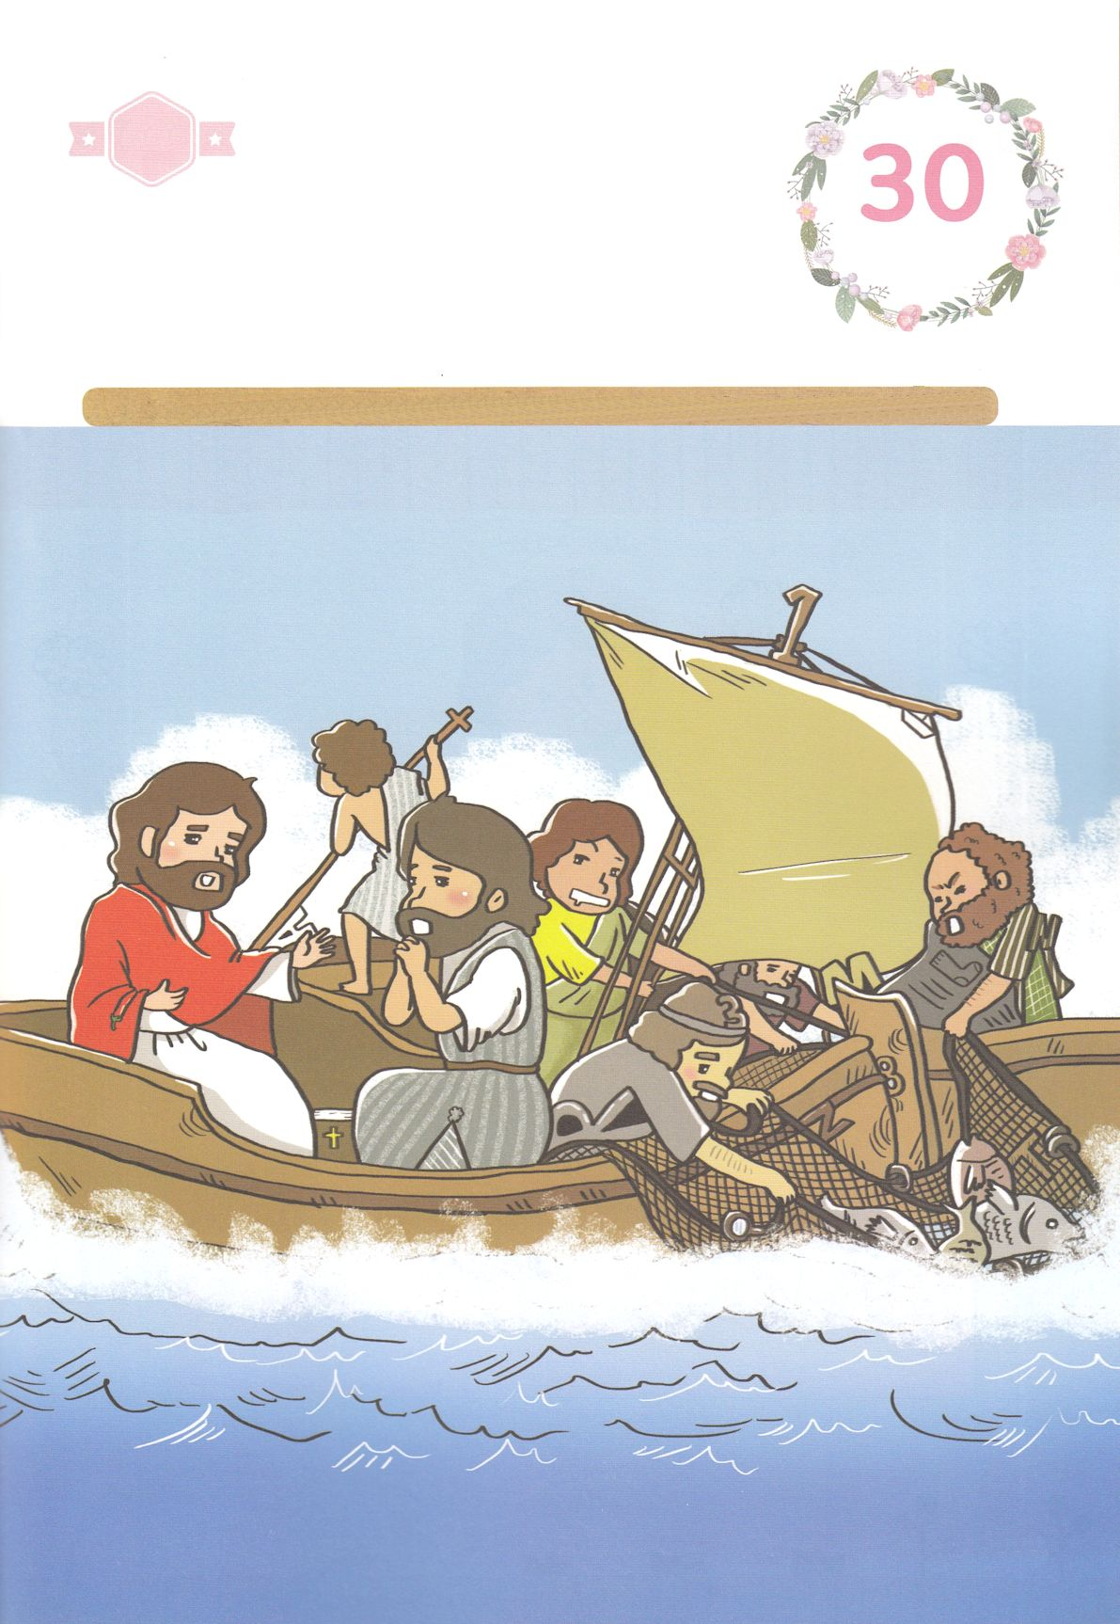

さがして　いろをぬろう

かくれている　えを　みつけたり　きれいに　いろを

ぬったり　しましょう

よみがえられた　イエスさまが　オリーブやまに　でしたちを　よばれ

かみのくにの　ことを　かたり　せいれいを　おくると　やくそくして

くださいました。　よわい　わたしたちですが　せいれいに　みたされる

たいしつに　なれば　せかいふくいんかの　しゅくふくを　あじわうことが　できます。

したの　えに　かくれている　えを　みつけて　かみさまの　ちからで

せかいを　ふくいんかする　しゅくふくを　あじわうことが　できるようにと　いのりましょう。

　　　　１，３，８、Ｒ、Ｅ、Ｍ、Ｎ、Ａ、Ｎ、Ｔ　じゅうじか　せいしょ、さんかくぼうし、てかがみ

　　　　ヨット、あかとうがらし

どこ？

もくようび

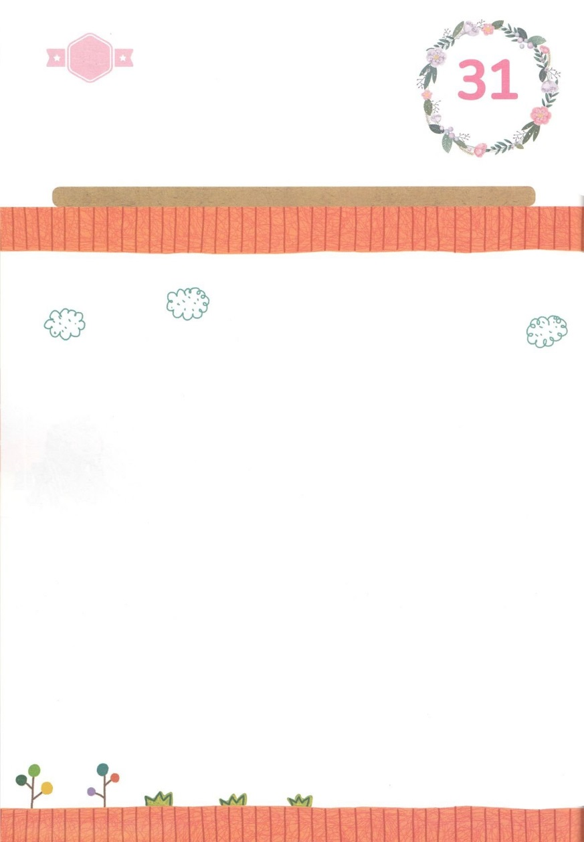

ひょうげんしよう

パパとママと　いっしょに　おはなしして

かみさまが　よろこばれる　かんがえ　ことば　こうどうを

えで　ひょうげんしましょう。

　　　　わたしの　ふくいん　たいしつと　ふしんこうの　たいしつは

　　　　なんでしょうか。　ふしんこうの　たいしつを　ふくいん　たいしつに

　　　　かえる　ほうほうは　なんでしょうか。　パパとママと　はなしを

　　　　して　えか　じで　ひょうげんしましょう。

きんようび

ひそひそ

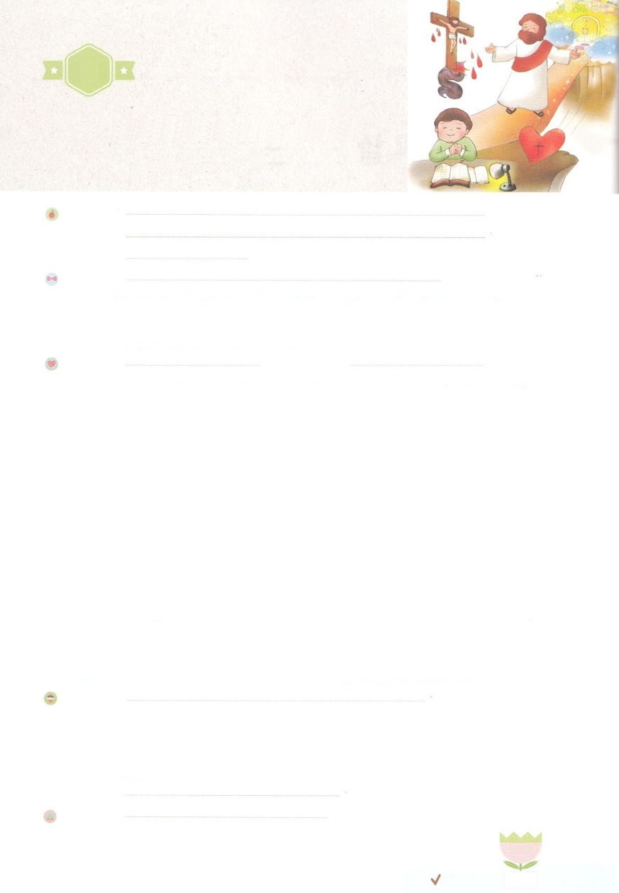

れいはいはさいこうのしゅくふく

まいにち

れいはい

わたしを　あいしてくださる　かみさまに

さいこうの　えいこうを　ささげましょう

　　　かみさまに　あう　みち

いのり　　　　　　　　　　　　　　　　　　　　　　　　　　　　　　　　　　　　　　　　　　しかいしゃ

しとしんじょう　　　　　　　　　　　　　　　　　　　　　　　　　　　　　　　　　　　　　　みんなで

さんび　　　　　　　　　　　　　　　　　　さんびか487ばん（いつくしみふかき）おいのりソング(2018ねんこどもさんび)

せいしょ　　　　　　　　　　　　　　　　　　　　　　　　　　　　　　　　　　そうせいき3:15

**3:15**　わたしは、おまえととのに、また、おまえのとのとのに、をく。は、おまえのをみき、おまえは、のかかとにかみつく。

みことば　　　　　　　　　　　　かみさまに　あう　みち　　　　　　　　　　　　　　　　しかいしゃ

はを**のかたちとして**され、してめるをえてくださいました。

は、と**ともに**いるとき、にするときがいちばんせです。

　ところが、サタンにだまされてのみことばにきわないをおかして、せの

であるかられてしまいました。そのあと、すべてのは、のでまれて、いろいろなにしみながらきるようになりました。

　のは、**の**をって、サタンのをみき、にうをいてくださるとしてくださいました。そのどおり、**のとしてこのにられたが**

**イエス・キリスト**です。イエス・キリストは、でんで、よみがえられることによって

たちのすべてのをしてくださいました。サタンのをみかれ、にうに

なってくださいました。どおりられたイエス・キリストをじて、けれるなら、

のどもになってせにきることができます。

いのり　　　　　　　　　　　　　　　　　　　　　　　　　　　　　　　　　いっしょに　おおきなこえで

いのりましょう

ちちなる　かみさま、ありがとうございます！かみさまの　やくそく！おんなの　しそんとして

こられた　しゅじんこうが　イエス・キリストで　あることを　しんじます。イエス・キリストが

わたしの　ために　じゅうじかで　しんで　よみがえられたことを　しんじます。

イエス・キリストの　おなまえに　よって　おいのりします。　アーメン

しゅのいのり　　　　　　　　　　　　　　　　　いっしょに　しゅのいのりを　いのって　れいはいを　おえましょう

フォーラム　　　　　　　　　　　　　　　　　　きょうの　みことばを　きいて　パパとママと　はなしを　しましょう

　　　　　　　　　　　　　　　　　　　　　　　　　　　　　　　　　　　　　　　　　１日

　まいにち

　　　　　　　　　　　　　　　　　　　　　　　　　　　　　　　　　　　　　　　　　　　　　　　チェックしよう　　どよう

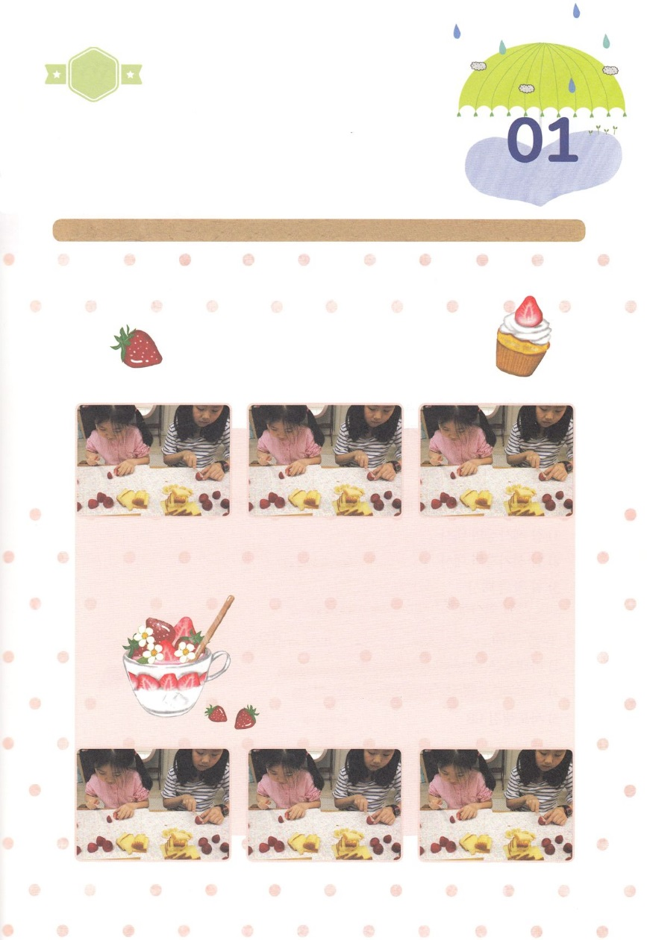

ワーク

パッパ

パッパ

たのしい　ワークをして　いっしゅうかんの　みことばを

こころに　きざみましょう

かみさまの　　ふくいん　イエス・キリストを　とおして　わたしたちは

かんぜんに　かいほうされ　じゆうに　なりました。

りょうりを　しながら　わたしが　うけた　すくいの　しゅくふくと

めぐみを　かくにんしましょう。

　　じゅんびするもの　│　フルーツ　カステラ　ホイップクリーム　かざるためのチョコレート　かみコップ

　　　　　　　　　　　　　パンようのナイフ

　　　　　　　　　　　　　　　　　　　　　　①ざいりょうを　そろえます

　　　　　　　　　　　　　　　　　　　　　　②フルーツと　カステラを　きります

　　　　　　　　　　　　　　　　　　　　　　③カステラ、フルーツ、ホイップクリームを　じゅんばんに

　　　　　　　　　　　　　　　　　　　　　　　コップの　なかに　かさねて　いれます

　　　　　　　　　　　　　　　　　　　　　　④さいごに　フルーツと　チョコレートで　かざります

　　　　　　　　　　　　　　　　　　　　　　⑤できあがったら　いっしょに　おいしく　たべましょう

　　　　　　　　　　　　　　　　　　　　　　⑥あまくて　おいしい　カップケーキを　たべたら

　　　　　　　　　　　　　　　　　　　　　　　ともだちと　いっしょに　もっと　おいしい

　　　　　　　　　　　　　　　　　　　　　　　かみさまの　みことばを　わかちあいましょう

どようび

かんしゃが　いっぱい

フルーツカップケーキを　つくろう